《201转魔喜为法喜，转俗灵为圣灵》

标签：第一空性法   2015_11_13

作者：依果

玄清(1363374371) 11:51:46  
请教果，今天早上赞美右脑时那个之前的喜不自胜的感觉又出现了，还是属于魔喜吗？怎么对峙这个情况？  
  
依果(605002560) 11:52:38  
法喜，魔喜并存，自己智慧择取即可。  
  
玄清(1363374371) 11:53:29  
不太懂C:\Users\admin\AppData\Roaming\Tencent\QQ\Temp\M`1I6(`RFR52OC8WFK{[~$Q.png

分不清楚哪个是法喜和魔喜  
  
依果(605002560) 11:55:43  
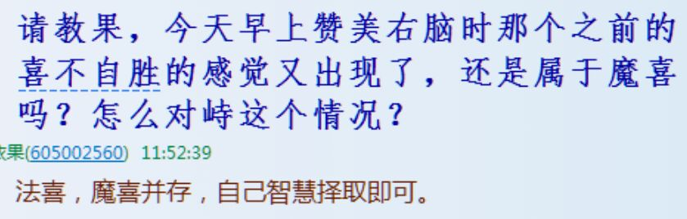

初级行者，发现魔性；  
高阶行者，收割魔性，此时，就可以转魔喜为法喜了。  
  
玄清(1363374371) 12:16:12  
赞美果师C:\Users\admin\AppData\Roaming\Tencent\QQ\Temp\M`1I6(`RFR52OC8WFK{[~$Q.pnghttp://cnc.qzs.qq.com/qzone/em/e166.gif   
赞美当魔性喜悦现前时用一元程序就转法喜，  
  
空性梦(1834532488) 11:42:45

果，器灵和生命有何不同？  
是说器灵无量劫成长后成为有意识的生命吗？  
器物质和生命世界的区分老是搞不清C:\Users\admin\AppData\Local\Temp\)QN1UH78VKP2T7)IA]ZM(FW.gif

依果(605002560) 11:45:57  
C:\Users\lll\Documents\Tencent Files\1834532488\Image\Group\30[$SL4488P14E1`M5Q2XEB.jpg  
201的0，就是唯一分水岭。  
  
空性梦(1834532488) 11:46:37  
明白了http://cnc.qzs.qq.com/qzone/em/e179.gifhttp://cnc.qzs.qq.com/qzone/em/e163.gif   
  
依果(605002560) 11:46:50  
魔幻地宇宙，就是器灵的世界。  
又叫俗灵世界，封印世界。  
  
空性梦(1834532488) 11:56:43  
上帝创造宇宙万物不需要器灵签约吗？  
器灵不是生命吗？  
实证0才算生命？  
  
依果(605002560) 11:57:10  
对头  
  
空性梦(1834532488) 11:57:20  
搞不清了http://cnc.qzs.qq.com/qzone/em/e127.gif   
  
依果(605002560) 11:57:37  
假我境界，就是假生命。  
就是器灵世界。  
  
空性梦(1834532488) 11:58:40  
此刻的我也算是器灵？  
  
依果(605002560) 11:58:55  
算，

涅槃才是真生命，后生命，真人存在，神性存在。  
即永生者。  
  
空性梦(1834532488) 11:59:26  
和电脑硬件灵一样。C:\Users\admin\AppData\Local\Temp\]F{S%KHON132NOE`VB([Z[2.gif

依果(605002560) 12:00:17  
  
一样，你就是你电脑的灵在。  
  
依果(605002560) 12:01:00  
你现在这个灵在，本身还就是假上帝呢。  
http://cnc.qzs.qq.com/qzone/em/e120.gif   
  
依果(605002560) 12:02:59  
就如你的肉身载具，电脑的制造者和使用者，是两套人马。  
http://cnc.qzs.qq.com/qzone/em/e129.gif   
  
空性梦(1834532488) 12:04:27  
我就想，要是慈航永度，度尽了。  
谁还愿意当载具，那该怎么玩。。。  
  
依果(605002560) 12:04:31  
我们的生物载具机器，和电脑本质无别，只是存在空间不同。  
  
依果(605002560) 12:05:48  
我们每个人回归找到圣灵，才算成就而解脱。  
即永生涅槃本我。  
赞美201  
  
空性梦(1834532488) 12:06:45  
嗯，圣灵要在世间存在，也要和器灵签约吗？  
要没愿意签约的，岂不是来不了？  
  
空性梦(1834532488) 12:07:32  
http://cnc.qzs.qq.com/qzone/em/e143.gif   
  
依果(605002560) 12:08:13  
是的，你要在电脑上打字，发表意见，就要先买电脑，这购买，就如签约。  
  
依果(605002560) 12:08:42  
没有电脑，我们看不到真你的存在。  
  
依果(605002560) 12:09:27  
在魔幻器世界，不签约，彼此都看不到。  
  
空性梦(1834532488) 12:09:57  
真我不能显相为物质吗？  
器物质不都是这么来的？  
  
依果(605002560) 12:10:40  
如果，使用一元程序，即涅槃程序，不用“电脑”，也看得到，这就是出世神通，即神力。  
  
依果(605002560) 12:11:18  
此谓，登地彼岸神地净土.....  
  
依果(605002560) 12:12:08  
赞美201  
一真法界。  
圆满神力。  
  
依果(605002560) 12:12:48  
这是生命实相，即真生命。  
真人世界。  
全息世界，涅槃世界，实相世界，源头世界···  
永生世界。  
···  
  
空性梦(1834532488) 12:15:30  
http://cnc.qzs.qq.com/qzone/em/e142.gif懂了。哈哈  
  
依果(605002560) 12:15:41  
请各位生命觉醒。  
  
空性梦(1834532488) 12:16:36  
果师，《都是幻象，来一个，灭一个》按这篇修行，是不是比赞美还速道呢？  
  
依果(605002560) 12:17:54  
同时进行，离开线性思维，不矛盾。